راهنمای کارتابل پیام
شرکتهای واردکننده، تولیدکننده، توزیع کننده
و اصناف تجهیزات و ملزومات پزشکی

شرکتهای تجهیزات پزشکی دارای کارتابل IMED می توانند کلیه نامه ها و بخشنامه های خود را در کارتابل پیام مشاهده نمایند.
- در صفحه import.imed.ir با کاربری و رمز عبور سامانه های IMED وارد شوید.
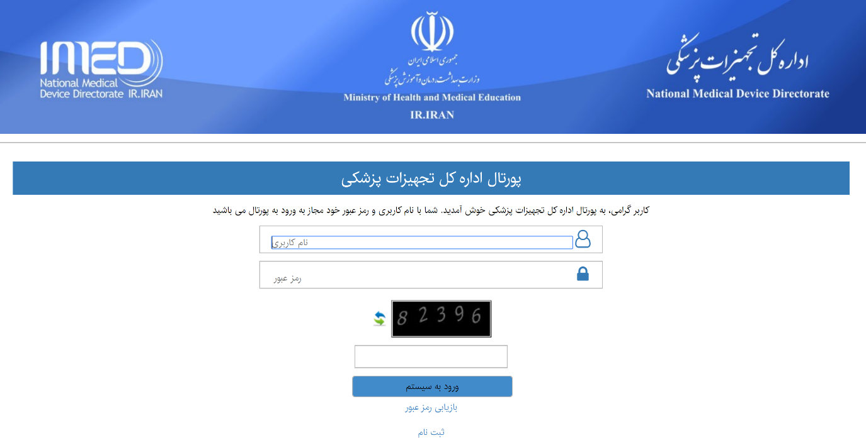بعد از ورود از منوی سمت راست گزینه پیام را انتخاب و باز نمایید:
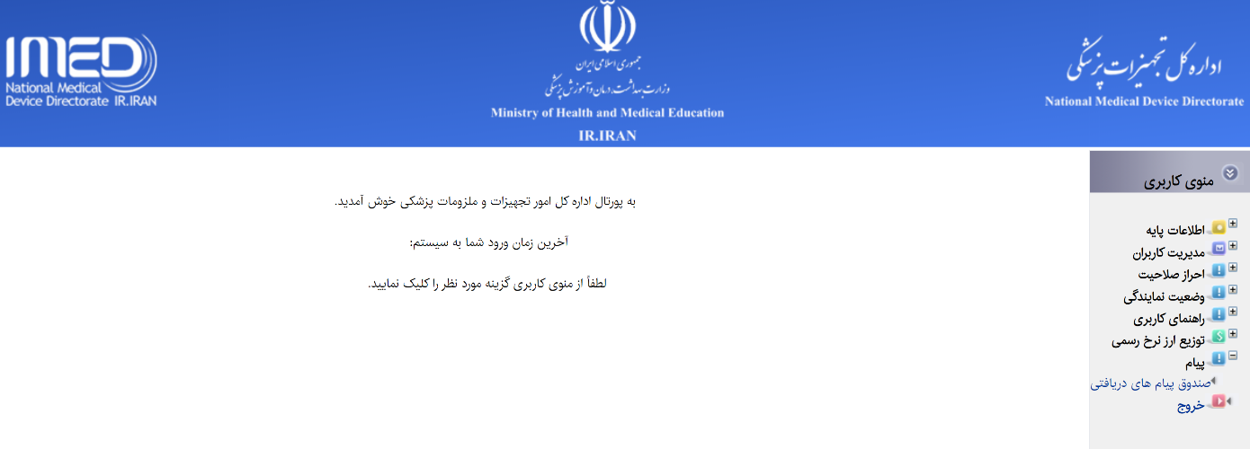روی لینک صندوق پیام های دریافتی کلیک نمایید و تمامی نامه های ارسالی از طرف اداره کل تجهیزات پزشکی قابل دسترس می باشد.

